**Nome: Rodolpho Ramos de Alcântara – Turma A (TADS)**

* **Modelagem Conceitual:**

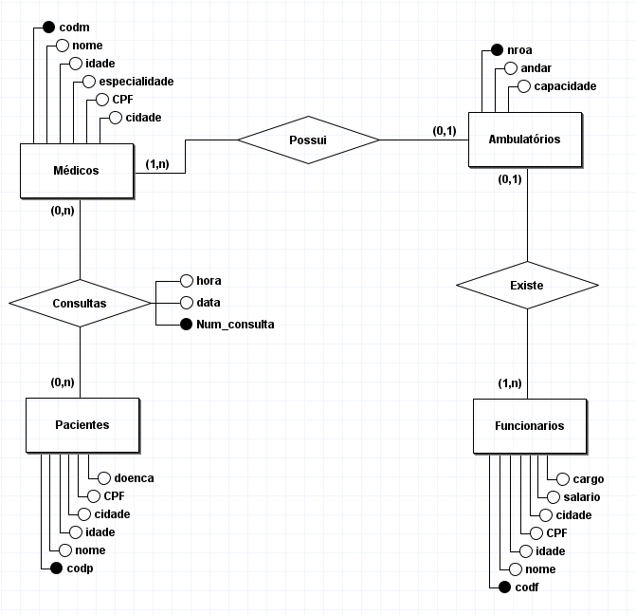

* **Modelagem Lógica:**

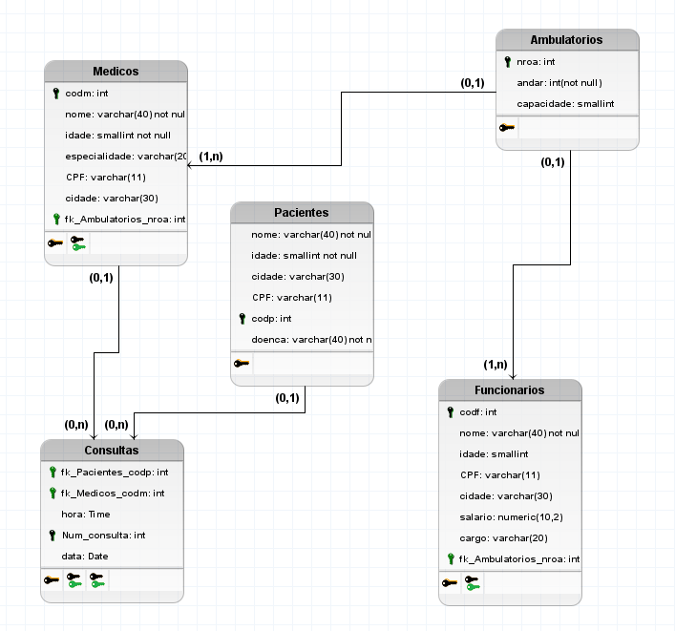

create database clinica;

use clinica;

create table ambulatorio(

nroa int not null auto_increment,

andar int not null,

capacidade smallint,

primary key (nroa)

);

create table medico (

cdm int not null auto_increment,

nroa int not null,

nome varchar(40) not null,

idade smallint not null,

especialidade char(20),

CPF varchar(11) unique,

cidade varchar(30),

primary key (cdm),

foreign key (nroa) references ambulatorio(nroa)

);

create table paciente (

codp int not null auto_increment,

nome varchar(40) not null,

idade smallint not null,

cidade varchar(30),

CPF varchar(11) unique,

doenca varchar(40) not null,

primary key (codp)

);

create table funcionario (

codf int not null auto_increment,

nroa int not null,

nome varchar(40) not null,

idade smallint not null,

cidade varchar(30),

CPF varchar(11) unique,

salario numeric(10,2),

cargo varchar(20),

primary key (codf),

foreign key (nroa) references ambulatorio(nroa)

);

create table consulta (

num_consulta int not null auto_increment,

cdm int not null,

codp int not null,

data_consulta date,

hora_consulta time,

primary key (num_consulta),

foreign key (cdm) references medico(cdm),

foreign key (codp) references paciente(codp)

);

**5) retirando coluna “cargo”**

alter table funcionario drop column cargo;

**6) inserts nas tabelas**

insert into ambulatorio (andar,capacidade) values

(1,30),

(1,50),

(2,40),

(2,25),

(2,55);

insert into medico (nroa, nome, idade, especialidade, cpf, cidade) values

(1,'Joao',40,'ortopedia','10000100000','Florianopolis'),

(3,'Maria',42,'traumatologia','10000110000','Blumenau'),

(2,'Pedro',51,'pediatria','11000100000','São José'),

(4,'Carlos',28,'ortopedia','11000110000','Joinville'),

(5,'Marcia',33,'neurologia','11000111000','Biguacu');

insert into paciente(nome,idade,cidade,cpf,doenca) values

('Ana',20,'Florianopolis', '20000200000', 'gripe' ),

('Paulo',24,'Palhoca','20000220000','fratura'),

('Lucia',28,'Biguacu','22000200000','tendinite'),

('Carlos',28,'Joinville', '11000110000', 'sarampo');

insert into funcionario(nroa, nome, idade, cidade, salario, cpf) values

(2,'Rita',32,'São Jose',1200.00,'20000100000'),

(3,'Maria',55,'Palhoca',1220.00,'30000110000'),

(1,'Caio',45,'Florianopolis',1100.00,'41000100000'),

(5,'Carlos',44,'Florianopolis',1200.00,'51000110000'),

(4,'Paula',33,'Florianopolis',2500.00,'61000111000');

insert into consulta(cdm,codp, data_consulta, hora_consulta) values

(1,1, '2006/06/12','14:00:00'),

(1,4, '2006/06/13','10:00:00'),

(2,1, '2006/06/13','09:00:00'),

(2,2, '2006/06/13','11:00:00'),

(2,3, '2006/06/14','14:00:00'),

(2,4, '2006/06/14','17:00:00'),

(3,1, '2006/06/19','18:00:00'),

(3,3, '2006/06/12','10:00:00'),

(3,4, '2006/06/19','13:00:00'),

(4,4, '2006/06/20','13:00:00'),

(4,4, '2006/06/22','13:30:00');